
（2021级）
软件工程大作业
题目名称 | ： | 网上书店系统
学院（部） | ： | 计算机学院
专业 | ： | 计算机技术与科学
学生姓名 | ： | 滕越
班级 | ： | 计科1904 | 学号： | 19408000445
指导教师姓名 | ： | 刘芳 | 职称： | 讲师
最终评定成绩 | ：
湖南工业大学计算机学院
目 录

课程设计概述

背景和意义
网上书店，是一种网上电子购物系统，让买卖双方充分利用互联网的潜力，在无限的空间里拓展销售 渠道。网上书店是一个可以无限伸展的书库，可以以容纳无限的图书或图样乃至于内容，检索、查询不受时间控件的限制。网上书店属于电子商务的范畴，反之利用互联网进行图书商品营销的虚拟商店，是现代信息技术应用于图书发行领域的产物。在形式上，网上书店与传统书点迥异，它没有物理意义的店面，而是借助计算机技术、网络技术等现代信息系统技术以及相关设备来向读者展示图书；在功能上，它则与传统书店一致，即让读者了解进而购买需求的图书，以此获取收益。

项目概述
网上书店是电子商务的一部分，电子商务应有的功能、网上书店也应该具有。
网上书店是一种虚拟意义上的店铺，用户可以足不出户，在计算机联网的网络上作业，实现与现实意义中的传统书店一致的功能。书店还应与传统书店一致，配有管理人员，负责图书的管理。此外，书店还应配有负责处理用户订单，包括配送等的管理人员。
因此，在实现网上书店管理系统的时候，我们主要从用户和管理者两者出发设计功能并实现功能。
从用户的角度出发，用户需要注册成为网上书店的会员，方能进行购买等活动，用户登录系统后也可以对个人信息进行查看及修改等，可以添加订单、删除订单等。
从管理员的角度出发，管理园登录系统后，可以对图书和订单进行管理，同时也可以进行用户信息的浏览。

开发环境
- 硬件：PC机，要求能运行Windows XP、Windows7或Windows 10操作系统。
- 软件：操作系统：Windows 10、数据库系统：SQL、程序设计语言：VB

参考资料
- 施伯乐、丁宝康、汪卫.数据库系统教程(第3版). 高等教育出版社，2008,7.
- 王珊、萨师煊. 数据库系统概论(第5版). 高等教育出版社，2014,9.
- A.silberschatz,H.F.Korth,S.Sudarshan.DatabaseSystem Concepts(原书第6版), 机械工业出版社，2012, 5.

项目可行性研究

经济可行性
本次的课题从设计到实现不涉及经济问题，并且本次课题所作成果仅供学习，不涉及经济层面的支出或收入，故从经济上分析是可行的。

法律可行性
本次课题使用的是正版的操作软件和应用软件平台，避免了为此发生法律纠纷的可能性。且本次课题的应用开发是自主设计的与研发，不存在侵权问题，可以放心使用，故本次课题从法律可行性上分析是可行的。

操作可行性
本课题所做的应用使用简单，功能明确，用户经过短暂的接触即可熟练使用，在操作界面上可以很容易的找到自己需要的功能操作，没有操作难度，适用于基本人群的使用，在操作可行性上分析是可行的。

可行性总结
总结以上几点的可行性分析可得出，本次课题的进行与实现是完全可行的。

需求分析

需求描述
网上书店管理系统是依据网上书店能够在线出售图书和管理需求而进行设计的，其目的是实现在线接受客户订单、书店信息管理的功能。
需要在线购买图书的用户能够通过网上书店管理系统查询所需要的图书是否有售，并能够查询到有售图书的基本信息（比如图书名称、ISBN号、作者、出版社等）。如果客户查询到所需并且有售的图书，能够在线下达订单，然后提交到数据库，并且客户能够查询到自己的订单的处理情况。同时，客户能够维护自己的信息，比如修改登录密码、修改收货地址、修改联系方式等。
网上书店管理系统应该至少拥有一个管理员。管理员能够维护在售图书的基本信息，并且能够对图书进行管理。同时，管理园能够维护客户信息，能够查看客户提交的订单，并对其进行处理。

数据流图
根据本次课题的需求进行分析，做出如下图3.1所示数据流图。

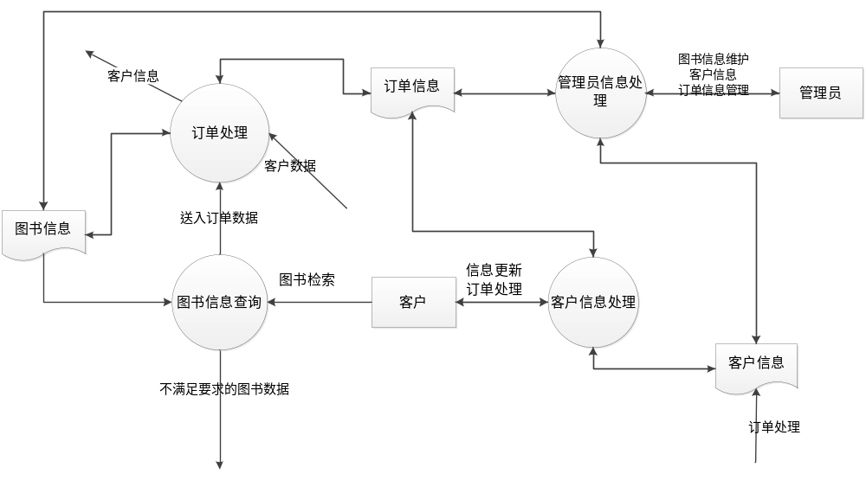
图3.1 网上书店管理系统顶层数据流图

数据流分析
通过对系统需求进行分析，我们确定系统中有两类用户：用户和管理员。各类用户的具体描述如下：
（1）用户
用户可以查询有售图书的基本信息；可以维护自己的信息；可以进行网上订书；可以查询订单的处理情况。
（2）管理员
管理员负责后台管理。包括增加、删除、修改、统计图书，对图书进行查询；维护用户信息；审核订单、查询、修改与统计订单。

数据字典
根据数据流程分析，对系统数据进行分析和汇总，建立系统数据字典。下面列出部分数据字典内容。
- Users数据字典
属性名 | 类型 | 长度 | 备注
用户名 | char | 20 | 主码
密码 | char | 20
姓名 | char | 20
地址 | char | 50
联系电话 | char | 20
权限 | int
- Shopping数据字典
属性名 | 类型 | 长度 | 备注
图书名称 | char | 40 | 主码
价格 | float
用户姓名 | char | 20
发货日期 | char | 10
状态 | char | 5
电话 | char | 20
地址 | char | 50
- Books数据字典
属性名 | 类型 | 长度 | 备注
ISBN号 | char | 20
图书名称 | char | 40 | 主码
作者 | char | 20
出版社 | char | 20
价格 | float
类别 | char | 20
出版时间 | char | 5
发行量 | smallint
页数 | smallint
内容简介 | char | 200
封面图片 | image
- BookClassify数据字典
属性名 | 类型 | 长度 | 备注
类别名 | char | 20 | 主码
类别信息 | char | 200

用例图
用户通过用户管理模块可以进行用户注册和登陆，用户通过购物车模块可以实现购买图书、修改购买图书数量等操作，用户通过订单管理模块实现将用户确认的订单保存到数据库，并且可以实现对用户订单和订单明细的查看操作。用户用例图如下图3.2所示：
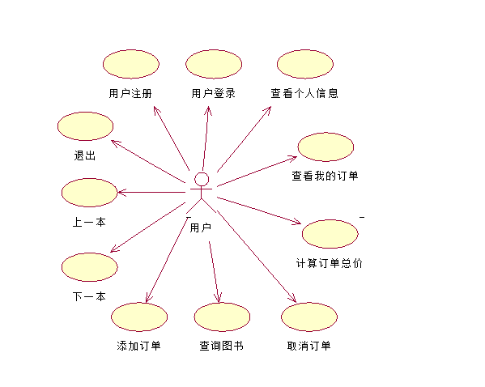
图3.2 用户用例图
管理员通过用户管理模块可以对用户信息进行管理，管理员通过图书管理模块可以实现搜索图书、修改图书数量与种类、添加与编辑图书等操作，管理员通过订单管理模块实现将用户确认的订单保存到数据库、对用户订单和订单明细的查看以及处理用户所下的订单等操作。管理员用例图如下图3.3所示：
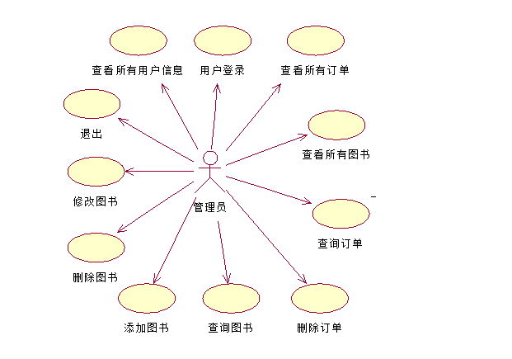
图3.3 管理员用例图

时序图
实现管理员管理用户信息的功能，从时间步骤上分析，管理员先通过登录模块进行身份验证，随后向系统提交需要进行操作的用户ID，系统查找到相对应的用户信息后给管理员返回用户信息，管理员得到用户信息对信息进行修改并提交修改申请，系统处理信息后并将修改后信息存储与数据库中，覆盖原数据，并返回操作成功提示，具体时序图如下图3.4所示：
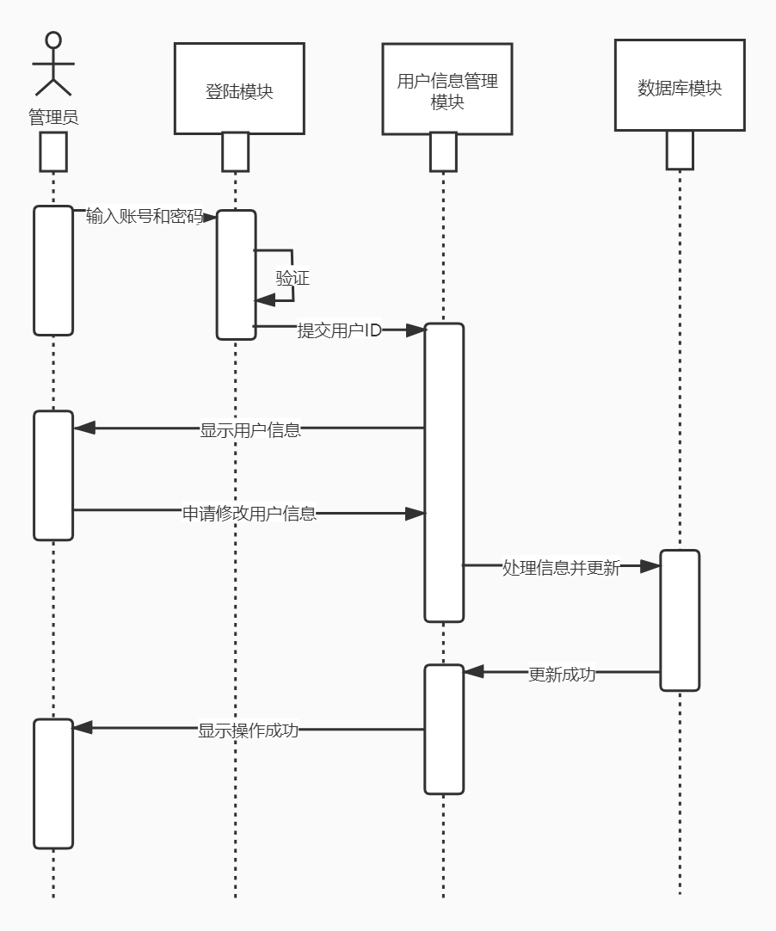
图3.4 管理员管理用户信息时序图
管理员管理图书信息，其具体操作与管理用户信息相似，首先需要通过登录模块对管理员身份进行验证，登陆成功后系统会自动初始化加载当前书店的图书信息，管理员提交需要编辑的图书信息，系统收到请求后会在数据库中对图书信息进行修改，修改完成后系统会返回操作成功提示，具体时序图如下图3.5所示：
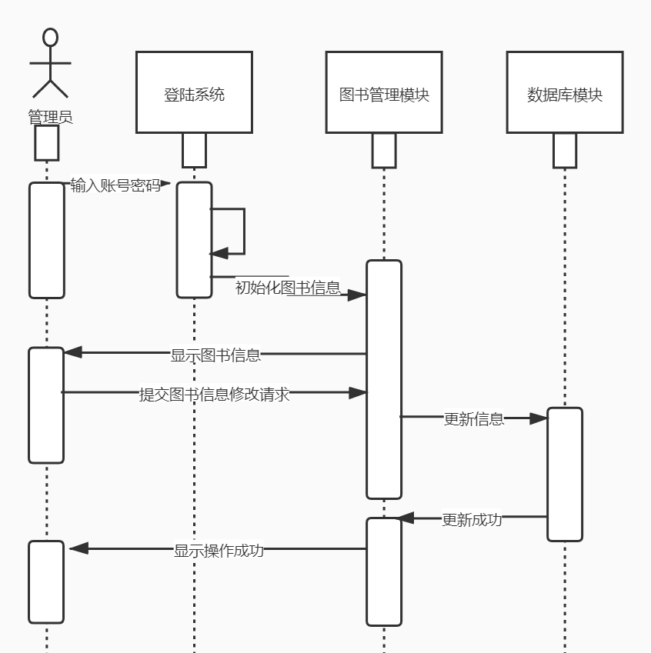
图3.5 管理员管理图书时序图
用户的各类功能操作，用户在使用系统时需要先对用户的身份进行验证，验证完成后进入系统选择用户所需要的操作，当用户需要进行查询操作时，用户向系统提出查询请求，系统在接收到查询请求时，处理查询信息，在数据库中取出相对应的数据信息返回到屏幕上，并显示查询成功提示，若没有相对应信息则显示查询失败，当用户需要对图书进行购买时，用户发出购买请求，系统接收到请求后会处理购买信息，并根据相应信息生成相应的订单，且更新数据库中的信息，将订单信息返回给用户，并提示购买成功，具体时序图如下图3.6所示：
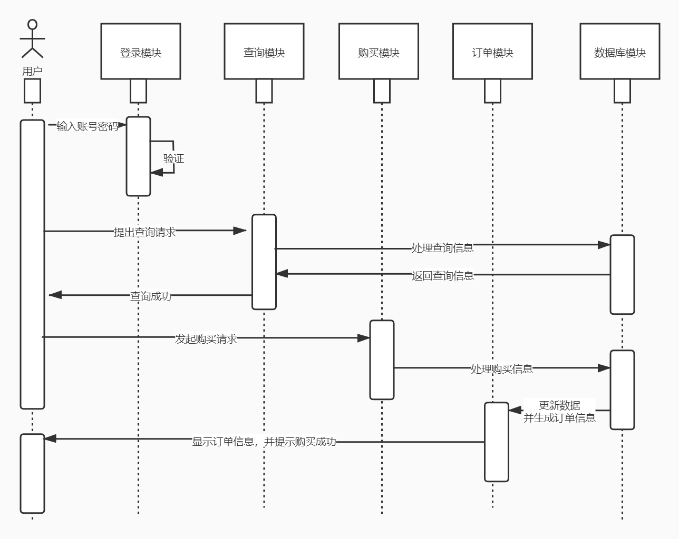
图3.6 用户功能时序图

系统设计

数据库概念结构设计
本系统使用vb语言及周边技术制作，编写一个利用现代化的电子及网络技术，为企业和客户搭建一个互动平台——网上书店。降低企业运营成本的同时，方便客户购书，达到双赢的目的。为广大消费者提供一个网上购书的平台，便于对订单管理形成规范化，使信息资源可以有效的利用，极大的提高效率，减少工作量。同时也为用户节省了大量的搜索书籍的时间，方便用户对书籍进行购买。
该系统的功能模块主要由：用户信息管理模块、购物车管理模块、订单管理模块、消息模块、留言板模块，图书管理模块和订单处理模块组成。每个模块都有其相对于的功能实现，在后续章节中将详细介绍这些功能模块，系统结构总框架设计如图4.1、图4.2所示：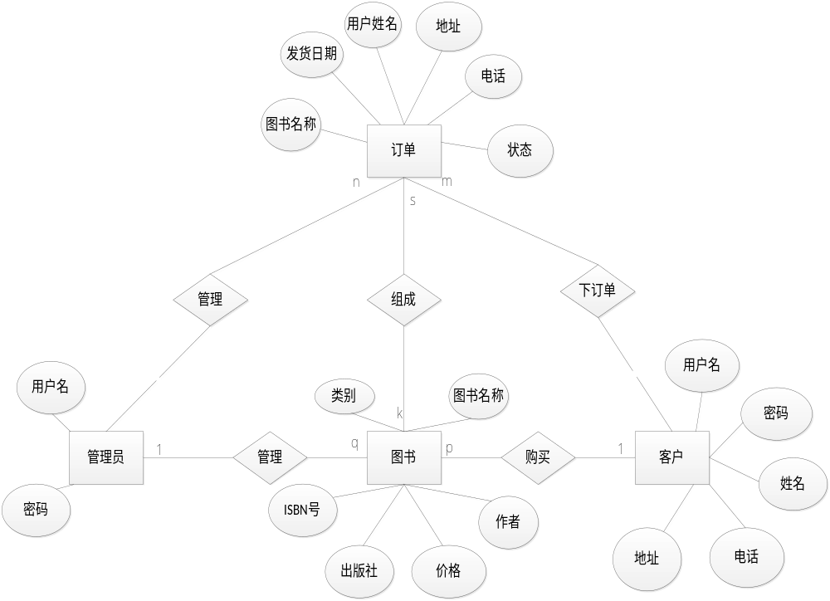
图4.1 具体E-R图设计

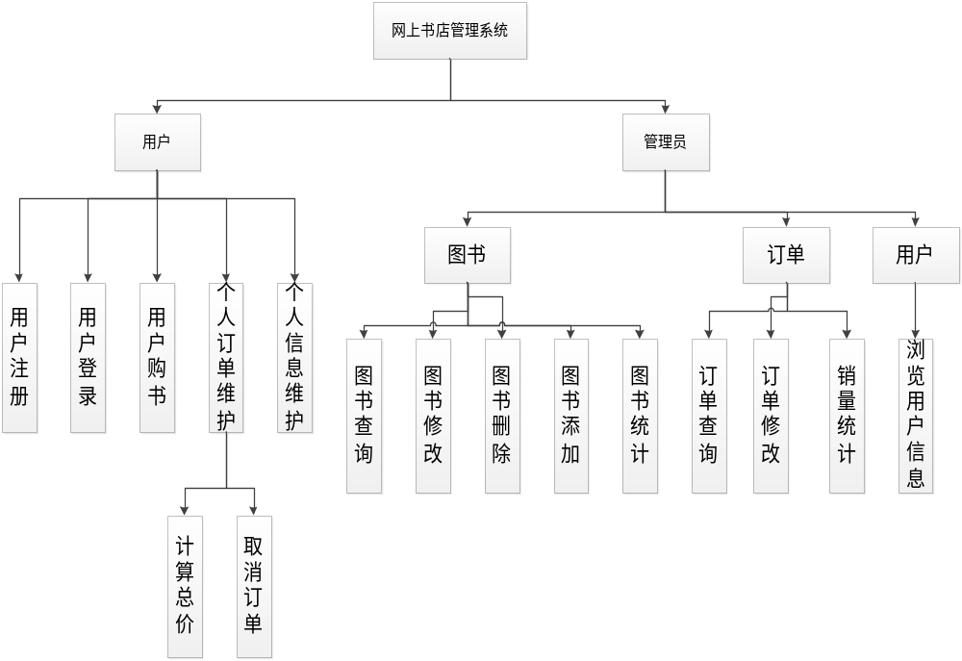
图4.2 功能模块图

数据库逻辑结构设计

关系模式
用户信息<U,F>：
U={用户名，密码，姓名，地址，联系电话，权限}
F={用户名—>密码，用户名—>姓名，用户名—>地址，用户名—>联系电话，用户名—>权限}
订单信息<U,F>:
U={图书名称，价格，用户姓名，发货日期，状态，电话，地址}
F={图书名称—>价格，图书名称—>用户姓名，图书名称—>发货日期，图书名称—>状态，图书名称—>电话，图书名称—>地址}
图书信息<U,F>:
U={ISBN号，图书名称，作者，出版社，价格，类别，出版时间，发行量，页数，内容简介，封面图片}
F={图书名称—>ISBN号，图书名称—>作者，图书名称—>出版社，图书名称—>价格，图书名称—>类别，图书名称—>出版时间，图书名称—>发行量，图书名称—>页数，图书名称—>内容简介，图书名称—>封面图片}

数据库表结构设计
图书信息表（ISBN号，图书名称，作者，出版社，价格，类别，出版时间，发行量，页数，内容简介，封面图片）
用户信息表（用户名，密码，姓名，地址，联系电话，权限）
订单信息表（图书名称，价格，用户姓名，发货日期，状态，电话，地址）

数据库物理设计与实施

数据库选择
    - 数据库系统：SQL2008

数据联系图
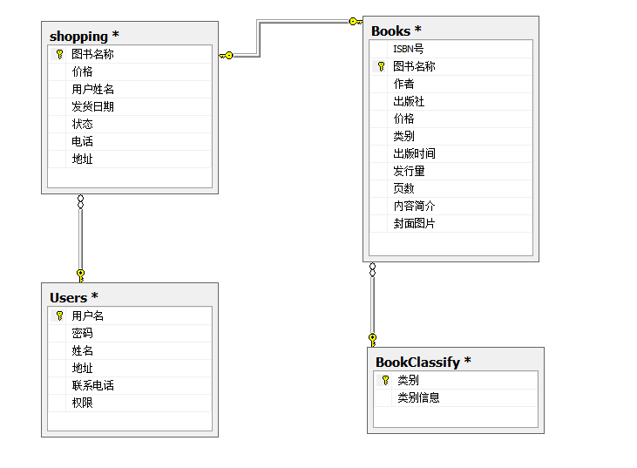
图4.3 数据联系图

数据库创建
在SQL内创建一个数据库名为bookstore，具体实现语句如下。
Create database bookstore

数据表创建
（1）用户信息表
该表用于记录用户的基本信息，具体实现如下。
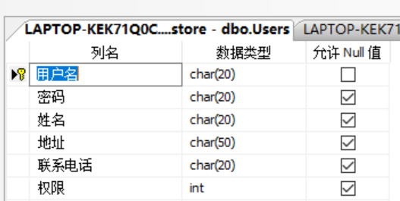
图4.4
（2）类别信息表
该表用于记录图书类别和类别信息，具体实现如下。
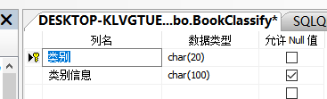
图4.5
（3）图书信息表
该表用于记录图书的全部信息，包括ISBN号、图书名称、作者等，具体实现如下。
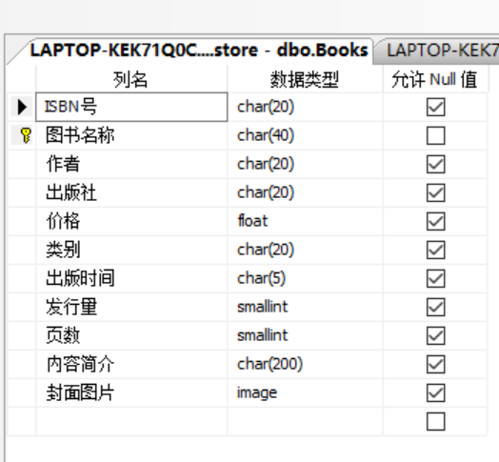
图4.6
（3）订单信息表
该表用于记录订单的全部信息，包括图书名称、用户姓名、收货地址等，具体实现如下。
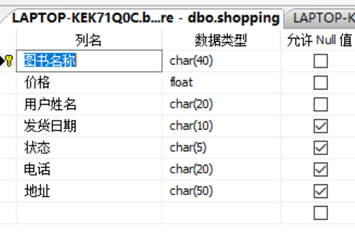
图4.7

系统详细设计与实现
在本次网上书店信息管理系统的的设计与实现中，我们界面的实现主要是通过Visual Basic软件设计实现。主要设计实现主界面、用户界面和管理员界面，三个主要界面下不同功能的实现。通过数据库与VB连接，实现数据库中数据的增加、修改、删除以及查询等操作。
本小组分工合作此次系统的设计与实现，我主要是负责实现管理员对图书以及订单的管理。

管理员界面
该界面同时实现了管理员模式下对图书以及订单等信息的管理，包括增删改查等操作。初始界面如图4.8所示。
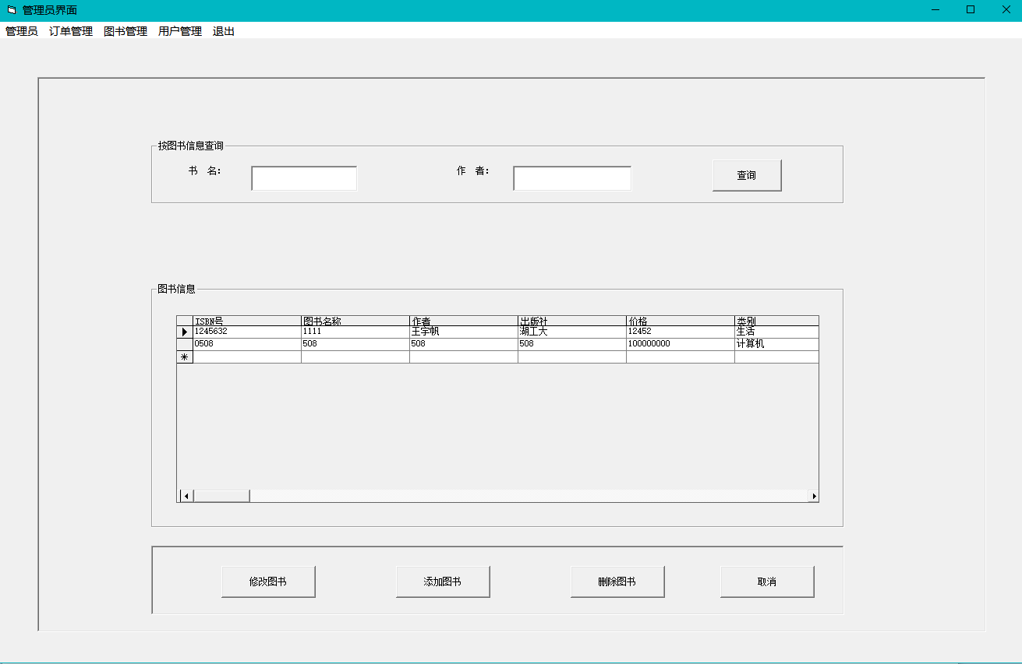
图4.8管理员界面初始界面
（1）订单信息管理实现
通过菜单中订单管理栏下的查询订单按钮可以显示订单信息的管理界面。如图4.9。
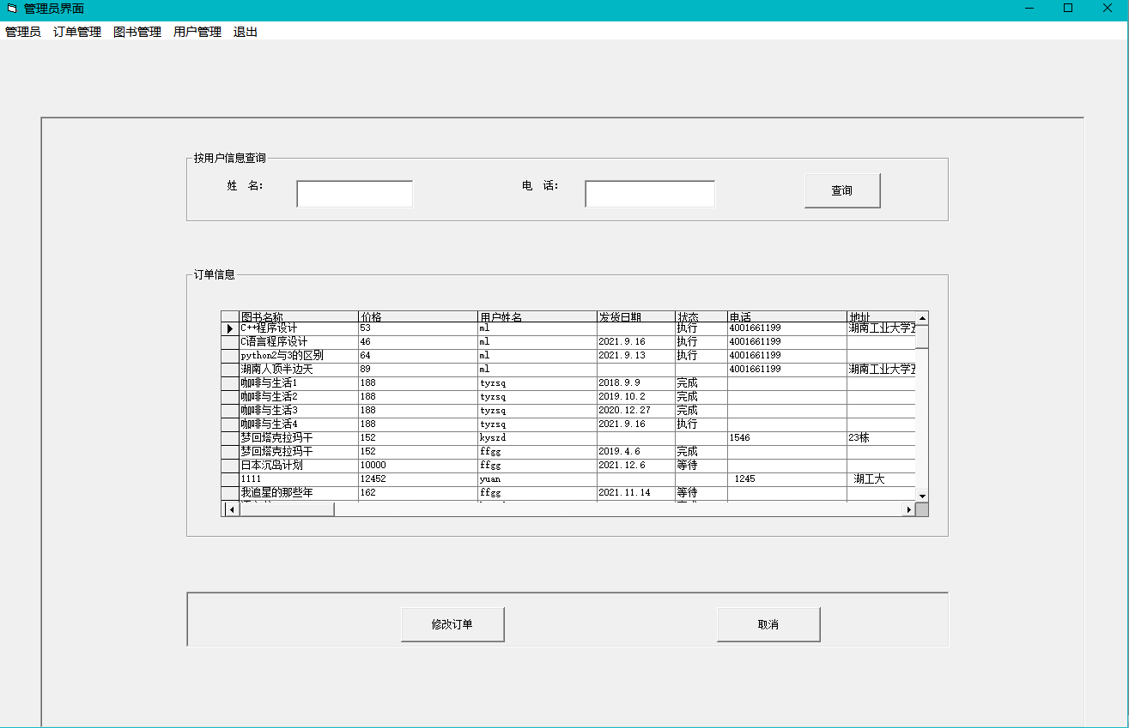
图4.9 订单信息管理部分
在按用户信息查询框架中的文本框内输入相应的信息，点击查询按钮，即可在下面订单信息框架中显示出相应的订单信息，如图4.10。
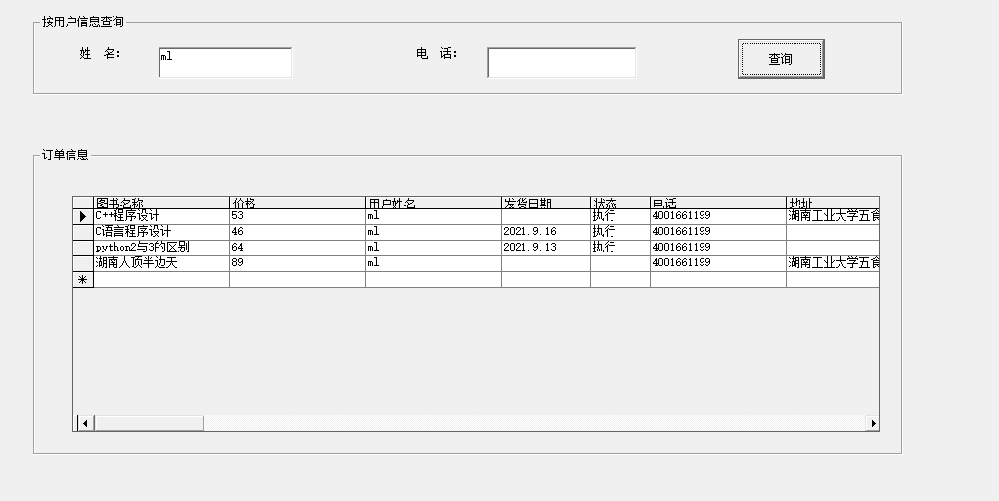
图4.10查询ml的订单信息
查询订单功能的具体实现代码如下。
Private Sub 查询订单_Click(Index As Integer)
Picture1(0).Visible = True
Picture1(1).Visible = False
End Sub

Private Sub Command1_Click(Index As Integer)
'按照用户信息查询订单信息 姓名和电话
Dim cn As New ADODB.Connection
Dim rs As New ADODB.Connection
Dim sql As String
cn.Open "provider=SQLOLEDB;Data source=DESKTOP-KLVGTUE;User Id=ydczsq; password='881212';Inital Catalog=bookstore"
Adodc2.ConnectionString = "dsn=1"
Adodc2.CommandType = adCmdUnknown
If Text1(0).Text <> "" And Text2(0).Text <> "" Then
Adodc2.RecordSource = "select * from shopping where 电话= '" & Text2(0).Text & " 'and 用户姓名='" & Text1(0).Text & " '"
ElseIf Text1(0).Text <> "" Then
Adodc2.RecordSource = "select * from shopping where 用户姓名='" & Text1(0).Text & " '"
ElseIf Text2(0).Text <> "" Then
Adodc2.RecordSource = "select * from shopping where 电话= '" & Text2(0).Text & " '"
Else
MsgBox "无法查询，请重新输入所需信息！", , "提示"
Adodc2.RecordSource = "select * from shopping "
End If
Adodc2.Refresh
Form7.Refresh

End Sub
在订单信息框架中可以直接修改订单信息，如图4.11。
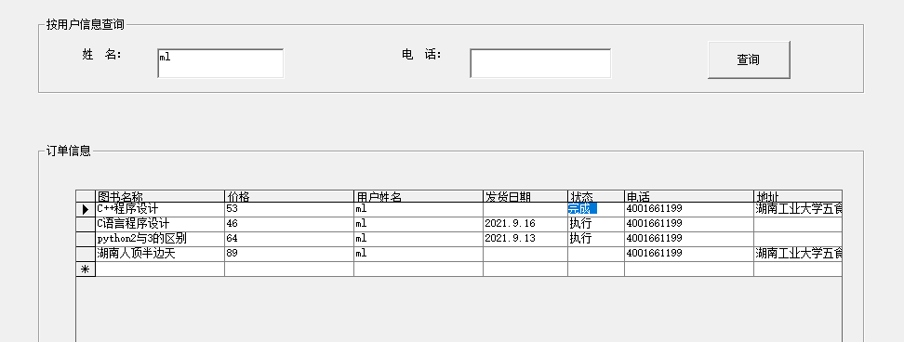
图4.11 修改ml所买图书《c++程序设计》的订单状态
（2）图书信息管理实现
通过菜单中图书管理栏下的查询图书按钮可以显示图书信息的管理界面。如图4.12。
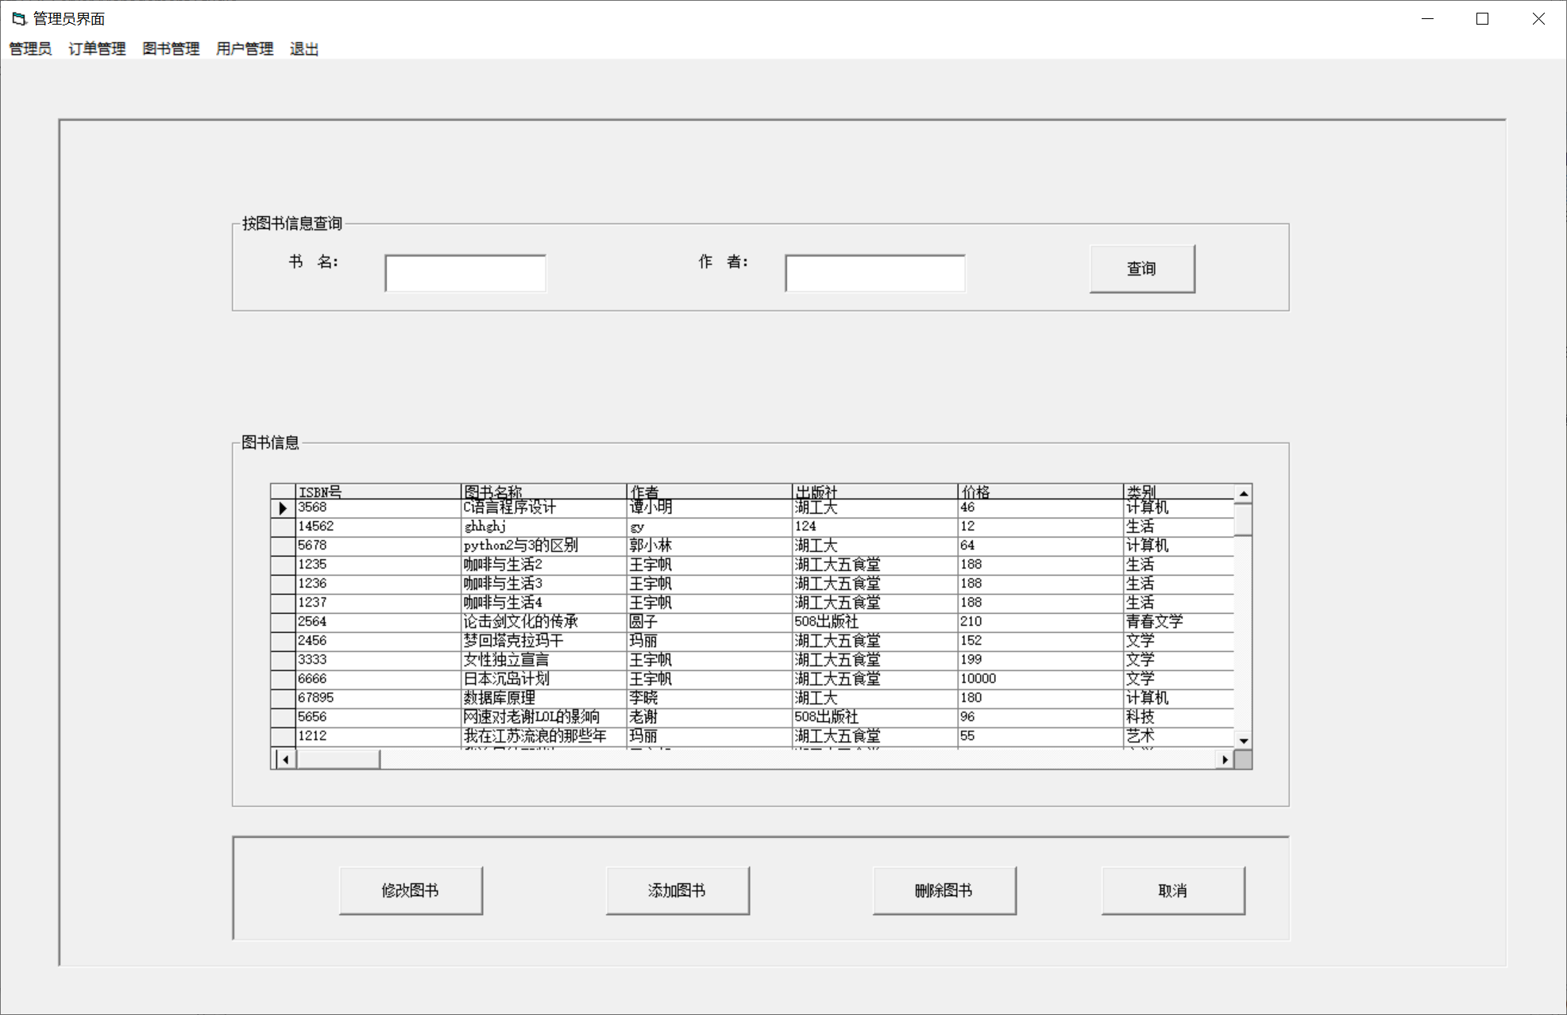
图4.12 图书信息管理部分
在按图书信息查询框架中的文本框内输入相应的信息，点击查询按钮，即可在下面图书信息框架中显示出相应的图书信息，如图4.13。
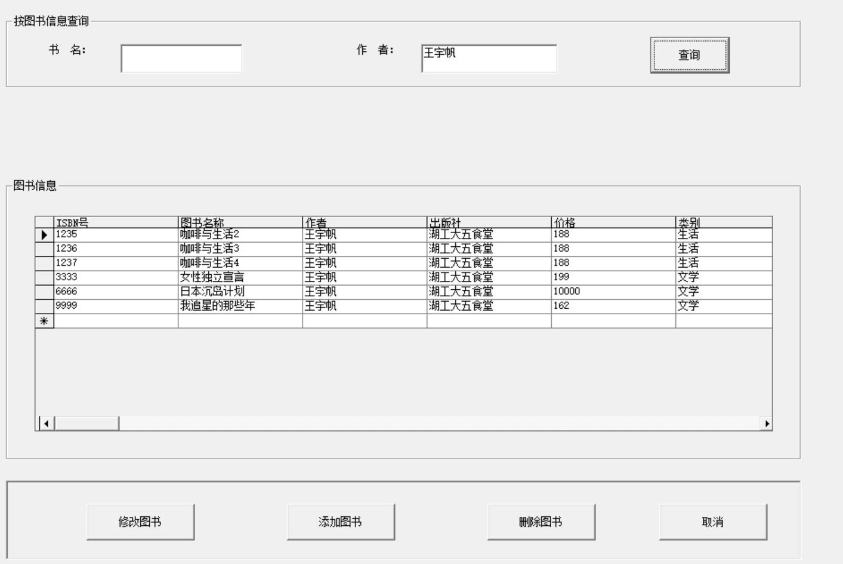
图4.13查询作者为王宇帆的图书信息
查询图书功能的具体实现代码如下。
Private Sub 查询图书_Click(Index As Integer)
Picture1(1).Visible = True
Picture1(0).Visible = False
End Sub
Private Sub Command2_Click(Index As Integer)
'按图书信息查询图书信息 书名和作者
Dim cn As New ADODB.Connection
Dim rs As New ADODB.Connection
Dim sql As String
cn.Open "provider=SQLOLEDB;Data source=DESKTOP-KLVGTUE;User Id=ydczsq; password='881212';Inital Catalog=bookstore"
Adodc1.ConnectionString = "dsn=1"
Adodc1.CommandType = adCmdUnknown
If Text4(1).Text <> "" And Text5(1).Text <> "" Then
Adodc1.RecordSource = "select * from books where 作者= '" & Text5(1).Text & " 'and 图书名称='" & Text4(1).Text & " '"
ElseIf Text4(1).Text <> "" Then
Adodc1.RecordSource = "select * from books where 图书名称='" & Text4(1).Text & " '"
ElseIf Text5(1).Text <> "" Then
Adodc1.RecordSource = "select * from books where 作者= '" & Text5(1).Text & " '"
Else
MsgBox "无法查询，请重新输入所需信息！", , "提示"
Adodc1.RecordSource = "select * from books"
End If
Adodc1.Refresh
Form7.Refresh
End Sub
点击修改图书按钮，会跳转至图书修改界面，如图4.14。
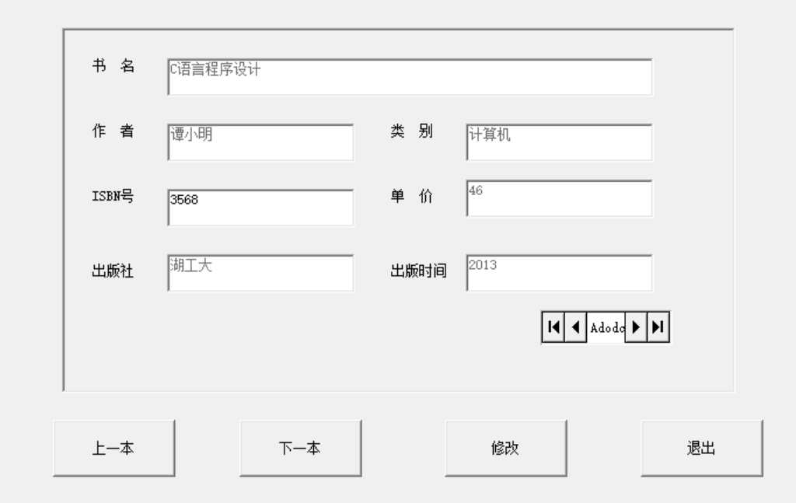
图4.14 修改图书界面
点击添加图书按钮，会跳转指图书添加界面，如图4.15。
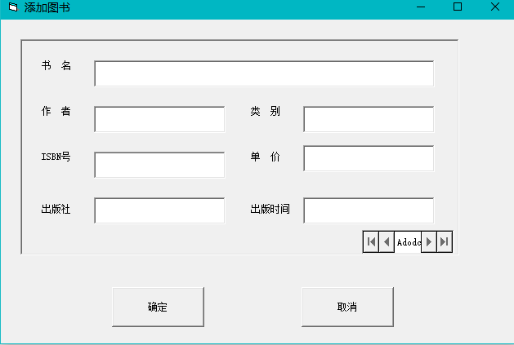
图4.15 添加图书界面
点击删除图书按钮，会将当前指向的记录删除，并弹出提示框。如图4.16。
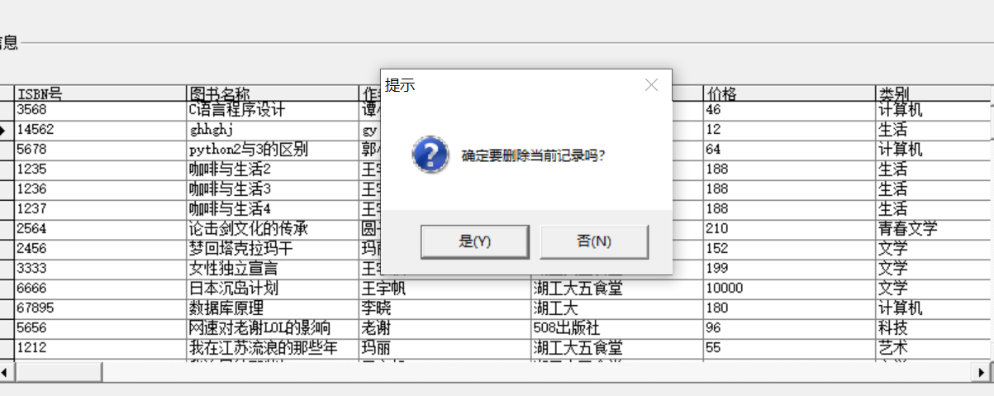
图4.16 删除图书
删除图书功能的具体实现代码如下。
Private Sub Command5_Click()
'删除图书
x = MsgBox("确定要删除当前记录吗？", vbYesNo + vbQuestion, "提示")
If x = vbYes Then
Adodc1.Recordset.Delete
'Adodc1.Recordset.MoveNext
Adodc1.Refresh
End If
End Sub

修改图书界面
该界面是管理员界面中对图书信息的管理功能的界面引申，单独实现对图书信息的修改功能。初始界面如图4.17。
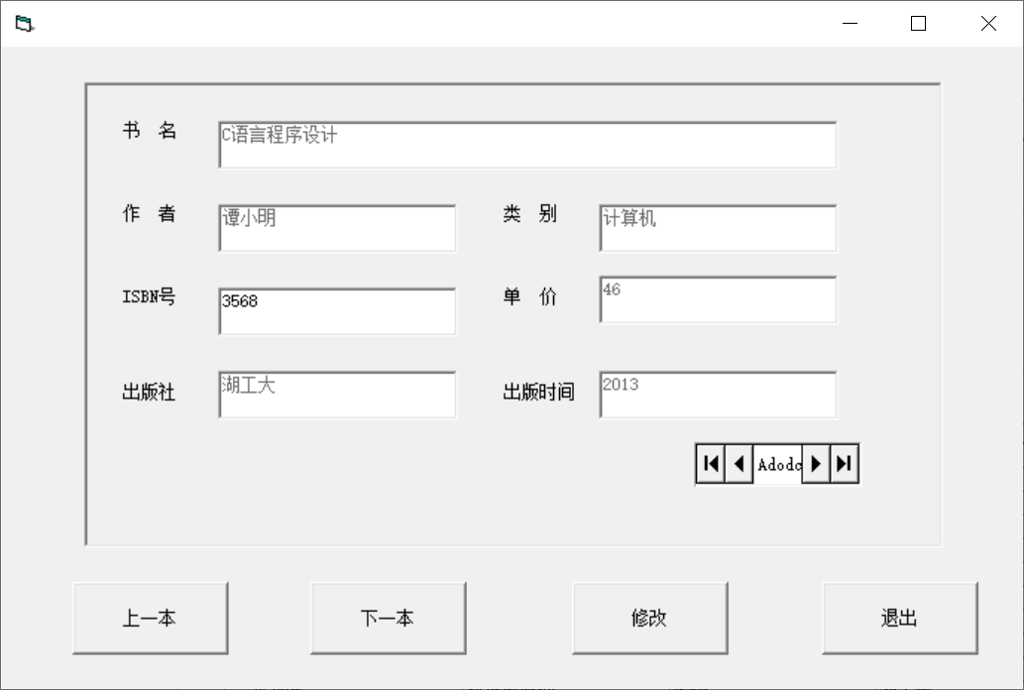
图4.17修改图书初始界面
点击下一本或者上一本，即可显示下一本或上一本图书的基本信息。如图4.18和图4.19。
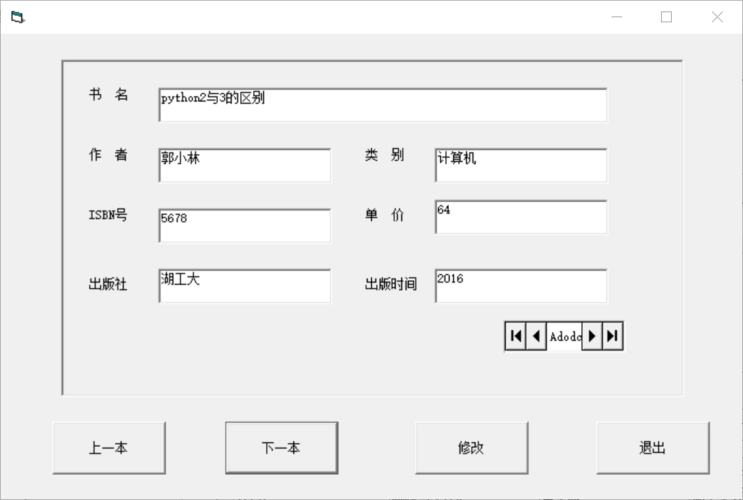
图4.18 下一本图书信息
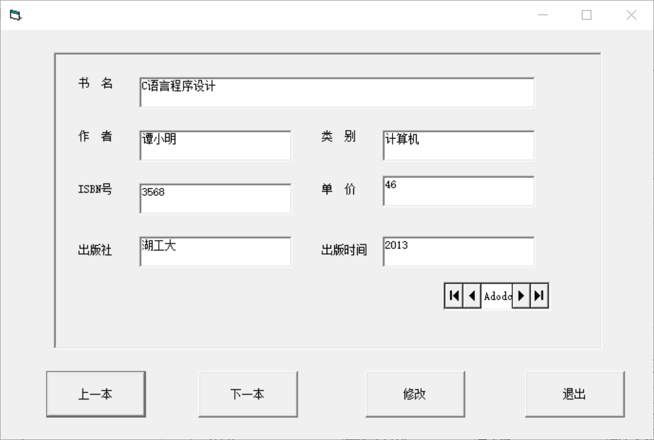
图4.19 上一本图书信息
上一本以及下一本功能的具体实现代码如下。
Private Sub Command1_Click()'上一本
Text1.Enabled = True
Text2.Enabled = True
Text4.Enabled = True
Text5.Enabled = True
Text6.Enabled = True
Text7.Enabled = True
Adodc1.Recordset.MovePrevious
If Adodc1.Recordset.BOF Then Adodc1.Recordset.MoveFirst
xh = Adodc1.Recordset.Fields("图书名称")
End Sub

Private Sub Command2_Click()
'下一本
Text1.Enabled = True
Text2.Enabled = True
Text4.Enabled = True
Text5.Enabled = True
Text6.Enabled = True
Text7.Enabled = True
Adodc1.Recordset.MoveNext
If Adodc1.Recordset.EOF Then Adodc1.Recordset.MoveLast
xh = Adodc1.Recordset.Fields("图书名称")

End Sub
点击修改，即可修改图书信息，并保存。如图4.20。
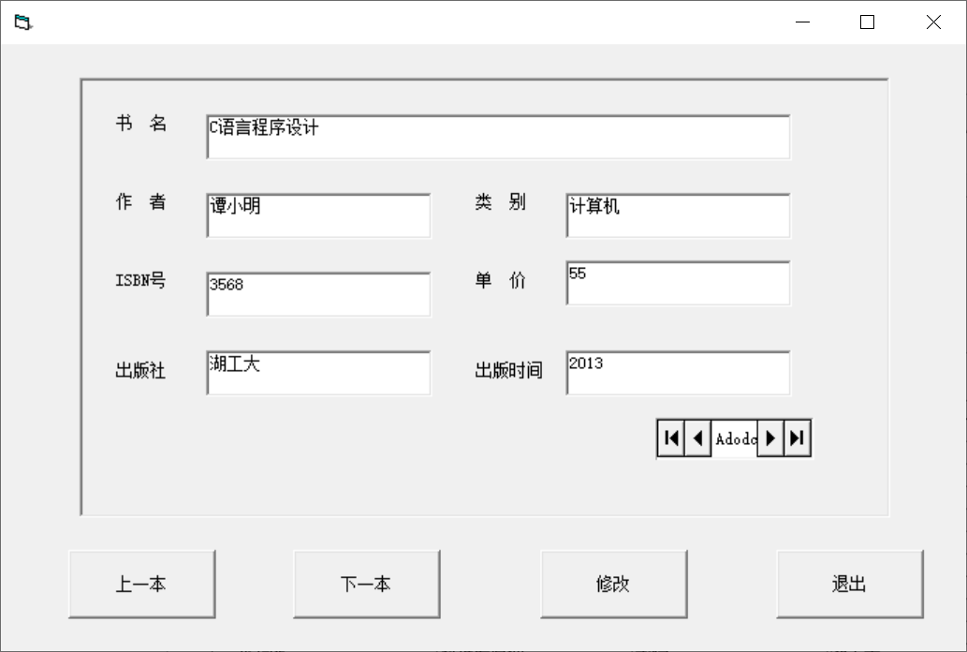
图4.20 修改图书单价信息
修改功能的具体实现代码如下。
Private Sub Command3_Click()
Text1.Enabled = True
Text2.Enabled = True
Text4.Enabled = True
Text5.Enabled = True
Text6.Enabled = True
Text7.Enabled = True
Adodc1.Recordset.Update
End Sub

添加图书界面
该界面是管理员界面中对图书信息的管理功能的界面引申，单独实现对图书信息的添加功能。初始界面如图4.21。
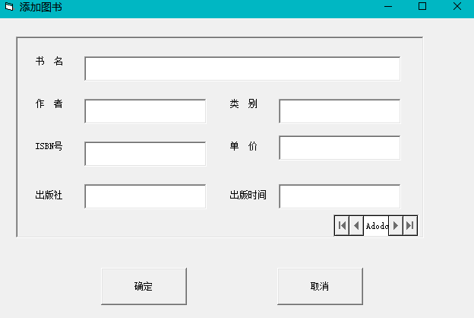
图4.21添加图书初始界面
在相应文本框内输入需要添加的图书信息，点击确定，即可添加图书。

系统性能评价

系统的可靠性
该网上书店信息管理系统可以实现订单信息以及图书信息的查询、修改、删除等操作，可以对订单和图书信息进行几乎无差错的记录，能优化网上书店的订单和图书库存信息管理进程，节省了大量的人力，而且便于集中管理。并且该网上书店信息管理系统的操作都是鼠标、可视化界面操作，操作比较简单，对电脑熟练掌握以及有一些使用管理软件的经验的人员都能轻易使用。

系统的可维护性
该网上书店信息管理依靠SQL2008和Visual Basic实现，这两类开发语言都是简单易学，操作界面易于操作。有利于后期系统的更新和维护，同时我了解各个功能的实现并在代码中进行了一定的标注，提高了代码的可阅读性，对后续人员的使用和维护提供了方便。

系统的方便性
该网上书店信息管理系统开发贴合了人机交互的基本理念，让使用人员在使用时便于操作，使系统最大程度上为管理人员完成订单和图书库存信息管理、处理以及为顾客提供购买图书等功能，系统开发过程中，代码编写人员对代码做了一定的批注，而且SQL2008和Visual Basic两种开发语言都是简单易于理解的，这样有利于提高后续开发人员更新和维护时阅读代码的效率。

系统中可能存在的隐患。
本系统开发完成投入使用后，方便网上书店信息的管理，可能会导致工作岗位的减少，对社会劳动力的就业带来压力，但是对环保有相应的助力：减少了纸质登记货单的使用，而网上书店管理系统的使用可以实时更新，进行长时间的使用，有益于社会可持续发展。

总 结
我通过本次课程设计，增加了我对数据库和前端界面设计的了解，虽然还不明确前端界面设计包含什么具体内容，但从学习SQL和Visual Basic这两门开发语言开始，便已经发现数据库的好处，学习数据库对我们的也有很大的帮助。在学习的过程中也学到并发现了许多计算机应用基础知识，对计算机的机体也有了一定的了解。在本次课程设计具体操作中对上学期所学的数据库的、理论知识得到巩固加强，达到实训的目的，同时也发现自己的不足之处，为我以后的计算机学习莫定了基础，同时体会到数据库具有使用灵活，执行效率高等特点。发现上机操作的重要作用，特别是对多表操作和数据库连接有了深刻的理解。通过老师的精心指导及我的实际操作下，我学会了Visual Basic语言程序编程的基本步骤、基本方法，开发了自己的逻辑思维能力，培养了分析问题、解决问题的能力。
其实在本次课程设计的时候我也发现了自己其实很多基础知识和实际操作方面的不足之处。关于这个网上书店信息管理系统，如果界面外观更加美丽一点，功能更加的齐全一点，用户在体验的时候会感觉更加好一点。如果在继续设计我会在优化界面功能，多做一点提高用户的交互方面等方面的工作，让这个员工信息管理系统变得更值得用户体验。
最后，衷心感谢老师的悉心指导和同学们的热情帮助，感谢学校给我们做课程设计的机会，使我们得到了很好的锻炼，学无止境，我们现在了解的东西还很少，还不能很好地掌握自己的专业知识，我们要谦虚的积极认真学习，不断的增强自身的能力，提高个人素质﹐向一个真正的 IT人士发展。

